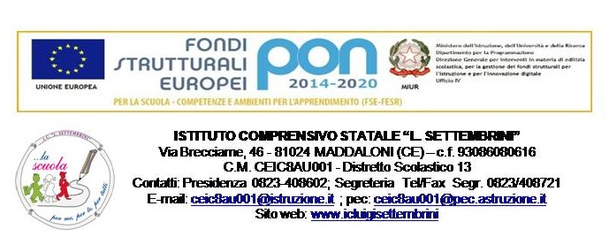

Prot. n. del

Modello di documentazione rilasciato ai sensi del Decreto del 14 aprile 2016, n. 111 del Ministero dei Beni e delle Attività Culturali e del Turismo - Regolamento recante modifiche al Decreto 11 dicembre 1997, n.507, concernente le norme per l’istituzione del biglietto di ingresso ai monumenti, musei, gallerie, scavi, parchi e giardini monumentali (G.U. n. 145 del 23.6.2016)

La / Il docente ………………………………………………., nata/o il …………………………… a ………………………………………………………………………………………………………………. è insegnante con contratto a tempo
indeterminato

determinato dal …………………………………... al …..……………………………………………… presso questa Istituzione scolastica.
La / Il docente …………………………………………………….., insegnate di ………………….............

………………………….(indicare la/ le disciplina/e) ha diritto, secondo le disposizioni sopra indicate, all’accesso gratuito ai musei e ai siti di interesse archeologico, storico e culturale dello Stato.

_____, ____
IL DIRIGENTE SCOLASTICO
Dott.ssa Tiziana D’ERRICO

